Расследуй преступление вместе с инспектором Варнике
Катастрофы не будет
Во время пребывания по делам службы в Калифорнии инспектору Варнике представился случай продемонстрировать местной полиции свои незаурядные способности.
Однажды он был срочно вызван на аэродром, расположенный недалеко от Лос-Анджелеса. Из случайно услышанного телефонного разговора полиции стало известно, что рейс самолета, который отправляется на Аляску, закончится катастрофой. Один из пассажиров, намереваясь совершить самоубийство, берет с собой бомбу, которая при взрыве на огромной высоте даст ему двойную гарантию успеха задуманного им чудовищного предприятия. Жертвой маньяка станут десятки людей. Инспектор Варнике, прибыв на аэродром, принялся внимательно наблюдать за пассажирами, направлявшимися к самолету. Вот из только что подъехавшего автобуса вышло сразу пять человек.
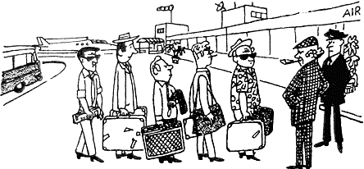
После беглого просмотра документов инспектор Варнике задержал одного из них. На кого могло пасть подозрение Варнике?

Расшифруй анаграммы
В этих пяти парах слов нужно так переставить буквы, чтобы получились названия пяти овощей.

